o
Observons notre récolte au parc en utilisant tous nos sens.
Eveil à la nature et à l’environnement.

L’automne.
Compétences :
Faire preuve de curiosité pour observer de manière divergente en utilisant tous ses sens.

Recueillir des informations par des observations qualitatives en utilisant ses sens.

Elaborer une synthèse :
Enumérer ou représenter des caractéristiques perceptibles.
Matériel :
Tous les éléments de notre récolte au parc (marrons, feuilles, brindilles, plumes, coquilles d’escargots, pommes de pins, bogues…)
Déroulement :

Observation collective :
Rappel de nos 5 sens : la vue, l’odorat, le toucher, le goût, l’ouïe
- voir avec les doigts : palper les différents objets, yeux bandés, essayer de les reconnaître sans les voir. (+ jeu de kim).
- qu’aimes-tu toucher ? (ça pique, c’est doux, c’est froid, humide, lisse….)
- avoir du flair : ça sent bon, ça n’a pas d’odeur, ça sent mauvais.
- prendre les empreintes des arbres. (frotter un crayon pastel, une craie grasse, sur une feuille blanche posée sur le tronc.)

Traces de structuration :
Au fil de nos observations , prendre des notes, des petits croquis, dessins.

Sur une affiche , structurer nos informations, sous forme de schéma , de petits commentaires, pour construire le panneau ou le livre de l’automne et les conserver dans une banque de documentation pour la classe.
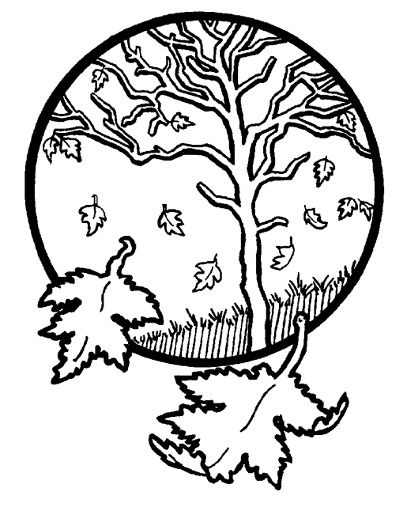
Fabienne Begon

